PORTE Performance 70 FP GTI

Haute performance thermique

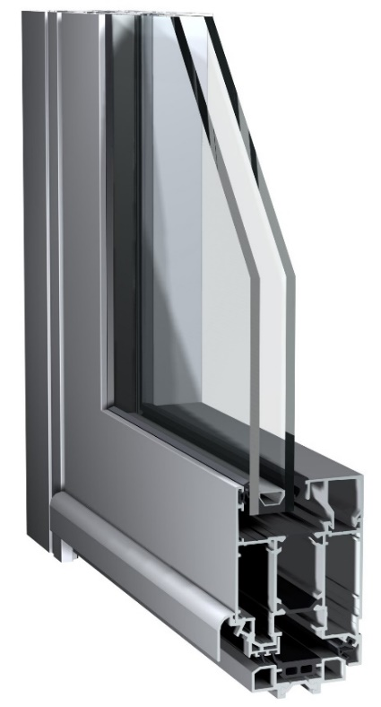

- DESCRIPTION:

Les portes seront réalisées en profils d’alliage aluminium 6060 T5 extrudés à isolation thermique de la série Performance 70 GTI de chez Sapa conformes aux nouvelles normes XP P 24-400 pour les profilés et XP P 24-401. Les profilés à rupture thermique sont constitués de deux demi profilés en aluminium assemblées mécaniquement par le fournisseur du système à l'aide de deux barrettes en polyamide renforcées à 25 % de fibre de verre et de 25 mm de largeur.
Les profilés en aluminium à isolation thermique ont une profondeur de 70 mm pour le cadre dormant et l’ouvrant.
Les joints d’étanchéité à 45 ° seront fixés sur l’ouvrant et viendront en compression sur le dormant.
4 niveaux d’isolation thermique sont possible (Basic, Isolé, Super Isolé, Super Haute Isolation).
Le sytème PERFORMANCE 70 GTI pourra prendre des épaisseurs de vitrage ou de remplissage (panneaux Edr) jusqu’à 55 mm.

- PERFORMANCES:

Isolation thermique EN ISO 10077-2 U _{w} = 1,6W/m²K
Perméabilité à l'air : EN 12207 A*3
Etanchéité à l'eau EN 12208 E*5B
Résistance au vent EN 12210 V*C3
Isolation phonique EN 717 / EN140 28 à 40dB RA,tr (sous avis CSTB)

Poids et dimensions maximum / vantail :
Paumelles à clamer : 90 kg. Dimensions 1450 mm de largeur x 2500 mm de hauteur.
Paumelles en applique : 200 kg. Dimensions 1300 mm de largeur x 3000 mm de hauteur.
- ASSEMBLAGE :

L’assemblage du dormant et de l’ouvrant débités en coupe d’onglet sera réalisé avec des équerres en aluminium épousant la forme des tubulures qui seront serties, vissées ou goupillées après encollage d’étanchéité de la coupe qui assurera dans tous les cas un auto-serrage de l’assemblage.
Les stabilisateurs d’ailes en inox garantissent la planéité des onglets.

- DRAINAGE ET VENTILATION:

Tous les types de fenêtres doivent être pourvus de lumières de drainage dans le bas des châssis et dans les profilés traverses horizontales conformément au cahier d’usinage .
Les drainages sont recouverts d’un déflecteur à membrane, empêchant l’air et l’eau de rentrer dans le châssis par les drainages.

- VITRAGE ET REMPLISSAGE:

Le vitrage devra être maintenu par des parcloses intérieures clipsées sur le profil d’ouvrant, assurant un montage sous pression constante, et permettant le montage de vitrages composés d’épaisseurs jusqu’à 55 mm.
Des joints en E.P.D.M. noirs sont dits « à effacement » et présentent une faible section vue. Ils réalisent l’étanchéité entre le profil et le vitrage.

- SEUIL:

Un profilé aluminium anodisé de faible hauteur et à rupture de pont thermique respectant les normes PMR en vigueur sera fixé en partie basse des dormants et au sol. Deux rainures permettent l’application de cordon d’étanchéité avant sa fixation au sol.

- MANŒUVRE ET FERRURE:

- Sur le vantail de service :
- Par béquilles en aluminium avec ressort de rappel, fixé par des vis en acier inoxydable et des rivets taraudés en aluminium avec serrure à mortaiser 2 tours avec rappel du pêne ouvrant à clé (de 1 à 3 pts). Têtière en U en acier inoxydable munie d’embouts en plastique noir servant de fixation par les tourillons spéciaux. Les accessoires seront positionnés latéralement dans la rainure des profilés. Condamnation par cylindre. Liaison par carré de 10 mm en acier zingué.
- Par poignée de tirage (type bâton de maréchal) avec serrure a mortaiser à rouleaux de (1 à 3 pts). Têtière en U en acier inoxydable munie d’embouts en plastique noir servant de fixation par les tourillons spéciaux. Les accessoires seront positionnés latéralement dans la rainure des profilés. Condamnation par cylindre. Liaison par carré de 10 mm en acier zingué.
- Par Barre anti-panique pushbar ou Touchbar de 1 à 3 pts de fermeture en applique
De type S-Line de chez Sapa testée 2 millions de cycles et certifées conformément à la norme EN 1125 : 1997/ A : 2001

- Sur le vantail semi-fixe :
- Par crémone à paneton ou à levier (pompier).
- Par tige intégrée munie de pièce de guidage et gâche haute et basse de condamnation.
- Par Barre anti-panique pushbar ou Touchbar de 1 à 3 pts de fermeture en applique
De type S-Line de chez Sapa testée 2 millions de cycles et certifées conformément à la norme EN 1125 : 1997/ A : 2001

Les ouvrants seront fixes à l’aide de paumelles (2 lames ou 3 lames suivant la charge)
à clamer équipées de douilles de réglages asymétriques pour le réglage optimal de l’ouvrant ou en applique.

- TRAITEMENT DE SURFACE:

Deux types de finitions sont disponibles :
L’anodisation teinte aluminium naturel, bronze, champagne
sous label EWAA qui garantit la qualité de l'anodisation des profils aluminium (durabilité, résistance, aspect).

Le laquage (par Poudre de polyester), coloris RAL avec une finition soit satinée, brillante ou
mate sous label QUALICOAT qui certifie la qualité et les caractéristiques de tenue du laquage dans le temps. L'épaisseur de la couche de laque est d'au moins 60 micromètres.

Une pré-anodisation SEASIDE OX avant laquage est requise pour une protection
supplémentaire à la corrosion en cas d’ambiance marine.

